2025年全国统一高考数学试卷
（新高考Ⅱ卷）
注意事项：
1.答卷前，考生务必将自己的姓名、准考证号填写在答题卡上.
2.回答选择题时，选出每小题答案后，用铅笔把答题卡对应题目的答案标号涂黑；如需改动，用橡皮擦干净后，再选涂其他答案标号.回答非选择题时，将答案写在答题卡上，写在试卷上无效.
3.考试结束后，本试卷和答题卡一并交回.
一、单选题：本题共8小题，每小题5分，共40分.在每小题给出的选项中，只有一项是符合题目要求的.
1．样本数据2，8，14，16，20的平均数为（ ）
A．8 B．9 C．12 D．18
2．已知，则$\frac{1}{z-1}$=（ ）
A． B． C． D．1
3．已知集合则（ ）
A． B．
C． D．
4．不等式的解集是（ ）
A． B．
C． D．
5．在中，，，，则（ ）
A． B． C． D．
6．设抛物线的焦点为点A在C上，过A作的准线的垂线，垂足为B，若直线BF的方程为，则（ ）
A．3 B．4 C．5 D．6
7．记为等差数列的前n项和，若则（ ）
A． B． C． D．
8．已知，，则（ ）
A． B． C． D．
二、多选题：本题共3小题，共18分.在每小题给出的选项中，有多项符合题目要求.
9．记为等比数列的前n项和，为的公比，若，则（ ）
A． B．
C． D．
10．已知是定义在R上的奇函数，且当时，，则（ ）
A． B．当时，
C．当且仅当 D．是的极大值点
11．双曲线的左、右焦点分别是，左、右顶点分别为，以为直径的圆与C的一条渐近线交于M、N两点，且，则（ ）
A． B．
C．C的离心率为 D．当时，四边形的面积为
三、填空题：本题共3小题，每小题5分，共15分.
12．已知平面向量若，则
13．若是函数的极值点，则
14．一个底面半径为，高为的封闭圆柱形容器（容器壁厚度忽略不计）内有两个半径相等的铁球，则铁球半径的最大值为 ．
四、解答题：本题共5小题，共77分.解答应写出文字说明，证明过程或演算步骤.
15．已知函数．
(1)求;
(2)设函数，求的值域和单调区间．
16．已知椭圆的离心率为，长轴长为4．
(1)求C的方程；
(2)过点的直线l与C交于两点，为坐标原点，若的面积为，求．
17．如图，在四边形中，，F为CD的中点，点E在AB上，，，将四边形沿翻折至四边形，使得面与面EFCB所成的二面角为．
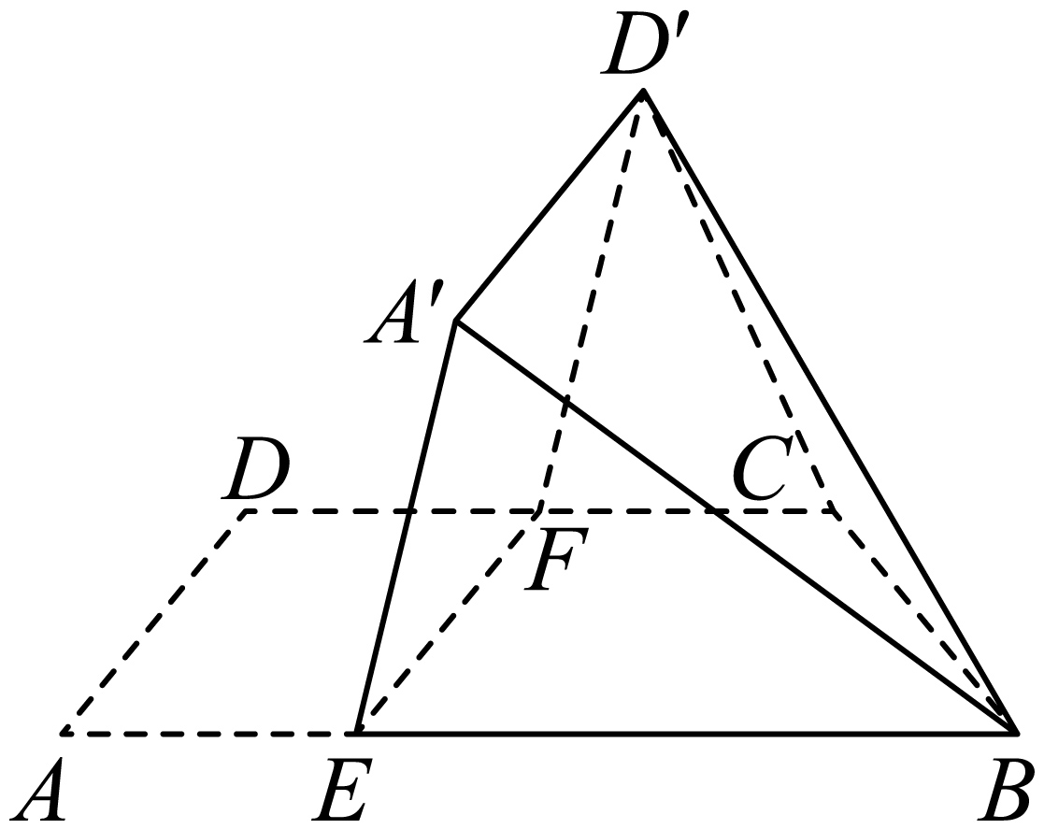
(1)证明:平面；
(2)求面与面所成的二面角的正弦值．
18．已知函数，其中．
(1)证明：在区间存在唯一的极值点和唯一的零点；
(2)设分别为在区间的极值点和零点.
（i）设函数·证明：在区间单调递减；
（ii）比较与的大小，并证明你的结论．
19．甲、乙两人进行乒乓球练习，每个球胜者得1分，负者得0分．设每个球甲胜的概率为，乙胜的概率为q，，且各球的胜负相互独立，对正整数，记为打完k个球后甲比乙至少多得2分的概率，为打完k个球后乙比甲至少多得2分的概率．
(1)求（用p表示）．
(2)若，求p．
(3)证明：对任意正整数m，．

